PREFA Kastenkessel 33/100 oxydrot 05 Oxydrot

PREFA

Eigenschaften

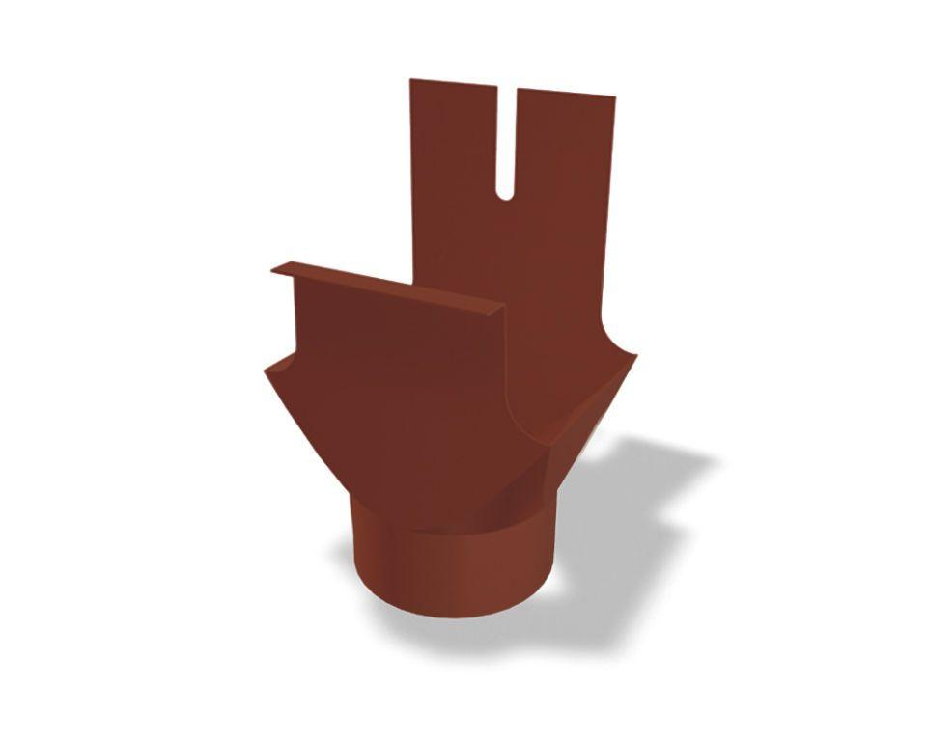

GTIN:

4043111065311

HAN:

548022

Farbton

rot

Oberfläche

pulverbeschichtet

Produkt

Ablaufstutzen

Querschnittsform

kastenförmig

Werkstoff

Aluminium

Breite (mm)

200,00

Länge (mm)

265,00

Nennweite DN

330,00